Аппликация для детей 3-4 лет по теме: «Овечка»
Цель: Создание образа овечки
Задачи: Познакомить с новой техникой изображения из ваты.
Развивать художественное восприятие, мышление, мелкую
моторику рук.
Воспитывать аккуратность, усидчивость, вызвать
эмоциональный отклик, вызвать желание создавать образ.
Материал: Бумага белая и зеленая, шаблон овечки, клей, вата, карандаш.
Ход работы:
Послушайте стихотворение и отгадайте ,о ком в нем говорится.
Среди березок стройных- зеленая опушка.
В густой траве пасутся кудряшки- завитушки.
У них крутые рожки и бархатные ушки.
Между собой бодаются кудряшки- завитушки.
(барашки , овечки)
Как называют у овец папу?
Как называют у овец маму?
Как называют у овец детенышей?
Чем питаются овцы?
Сегодня мы с помощью ваты будем делать пушистую овечку.
Где пасется овечка? ( На полянке, где много травы).
Смотрите я беру бумагу зеленого цвета и отрываю длинные полоски- это будет трава.
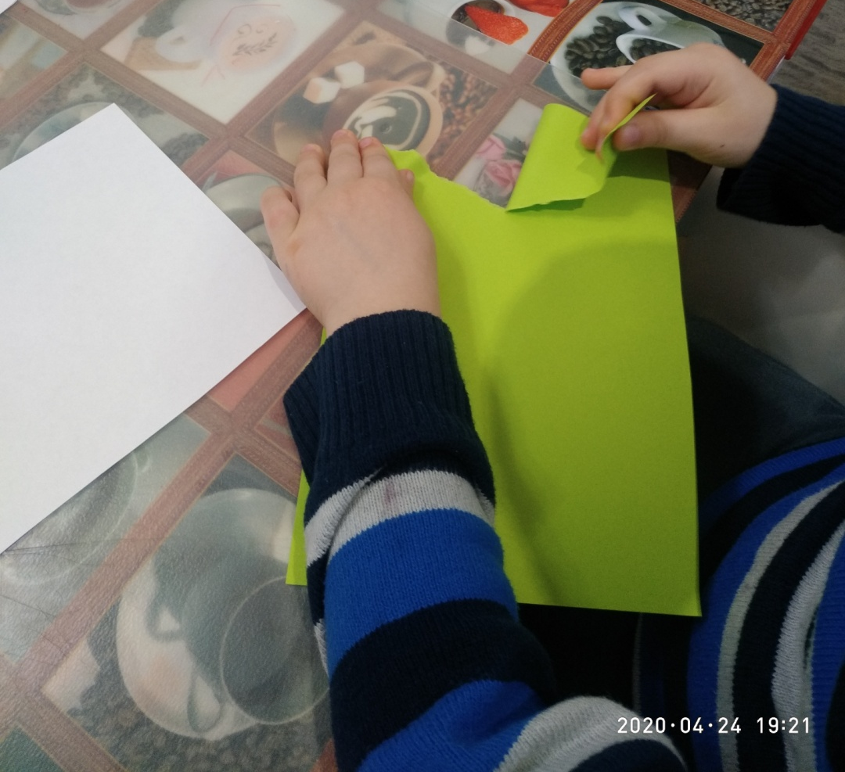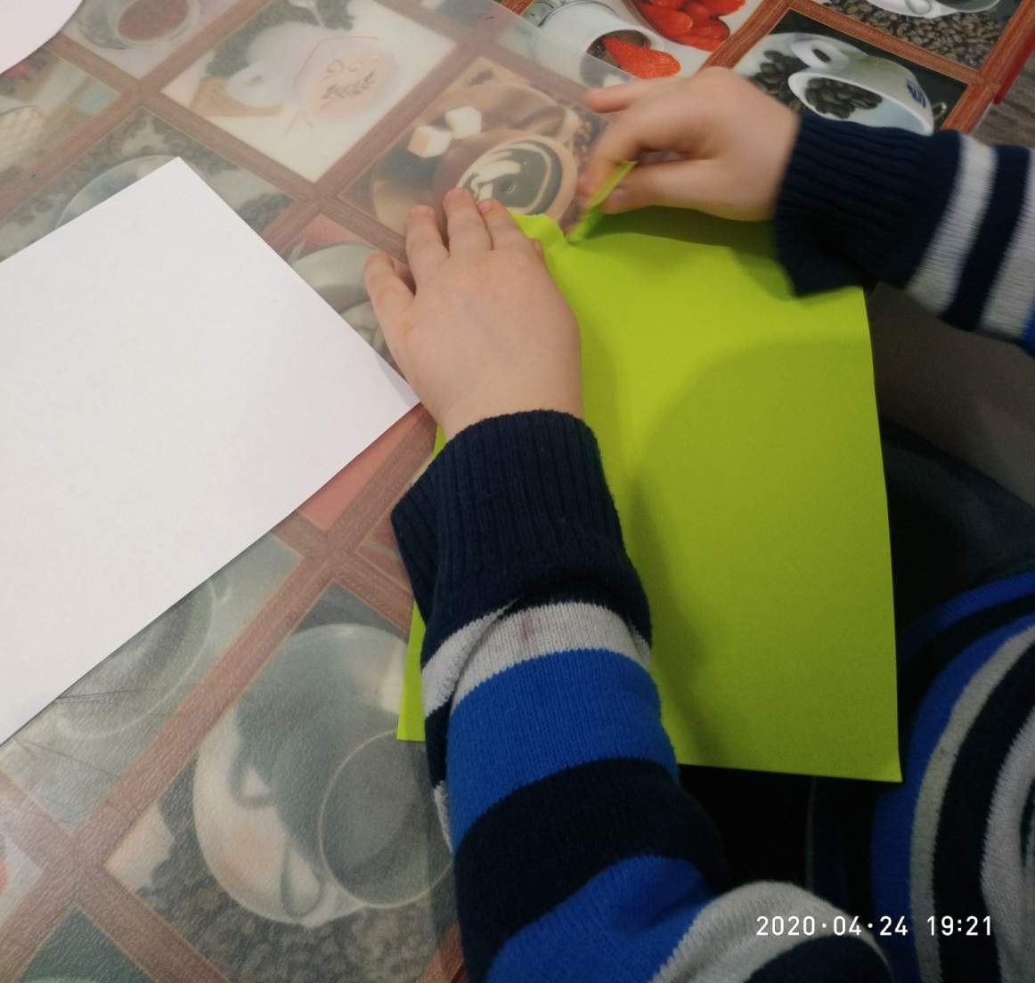
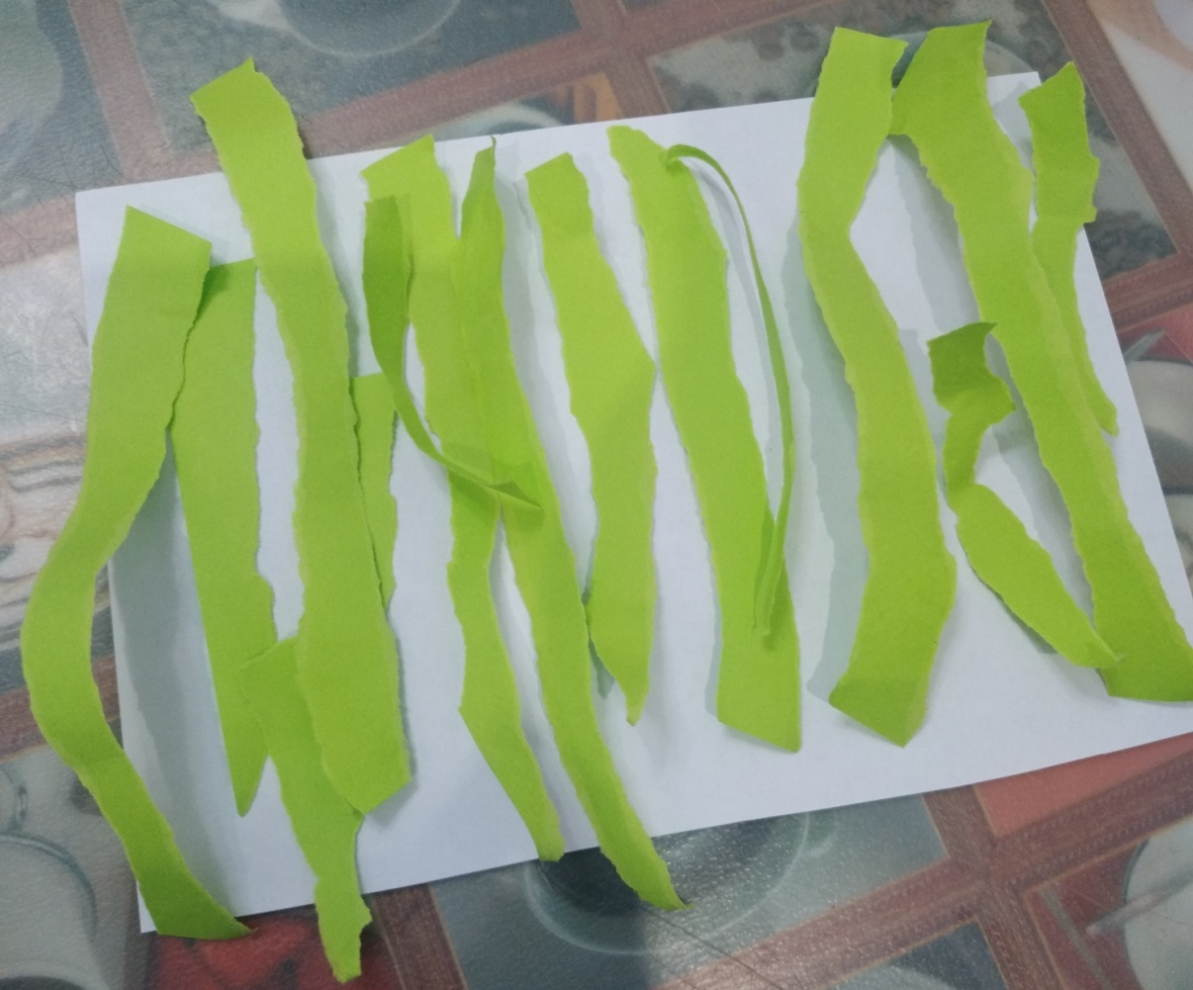
А теперь надо приклеить – эту травку.
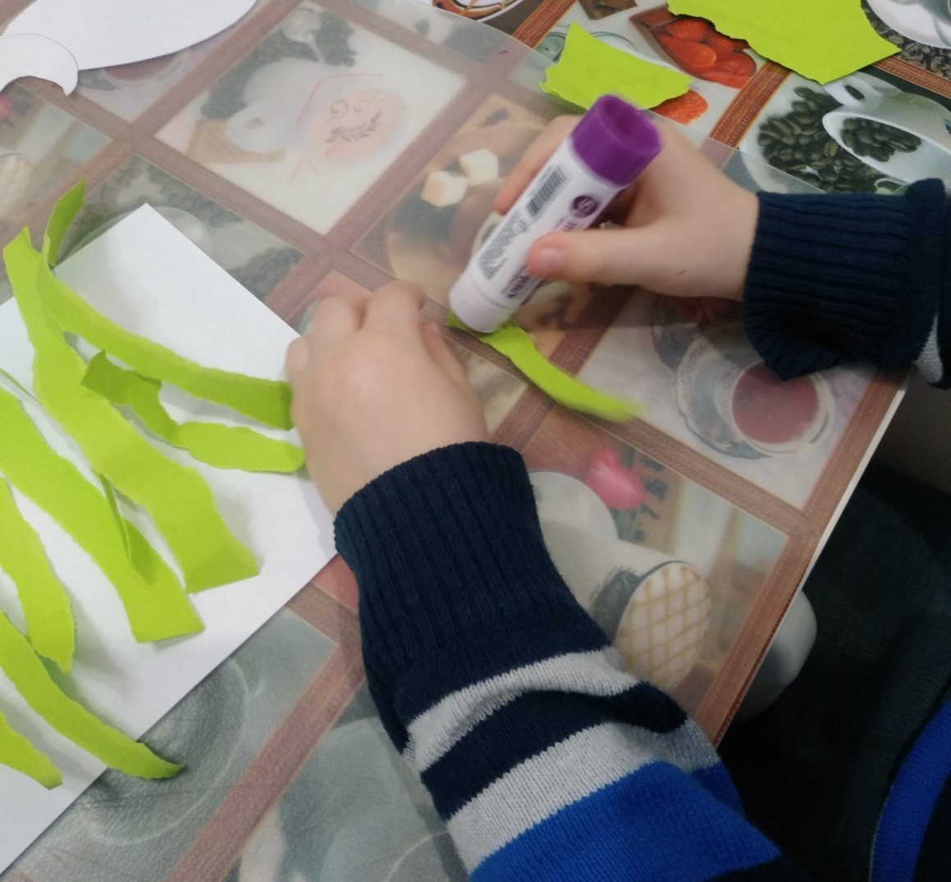

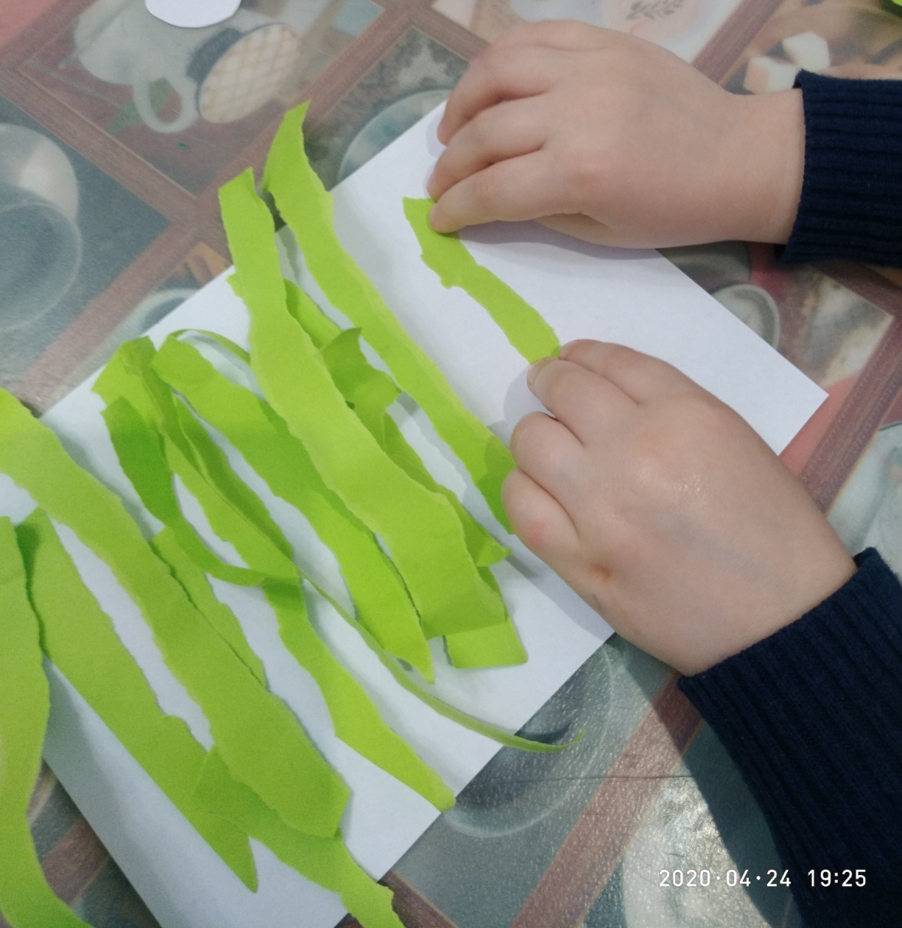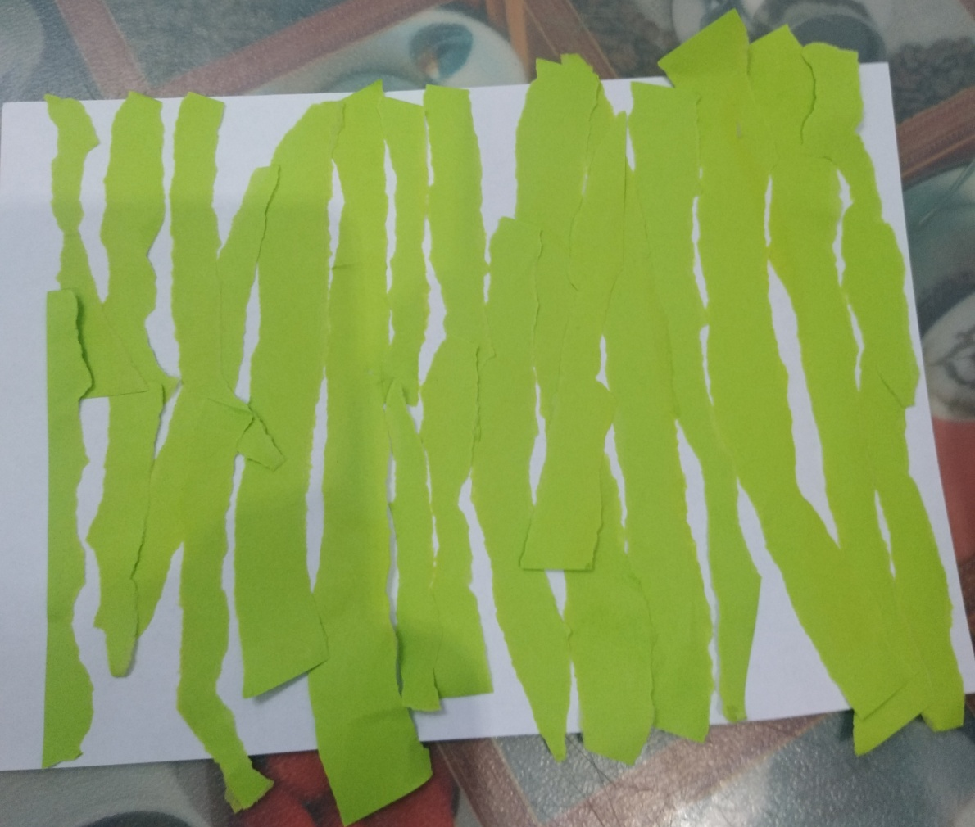
Пальчиковая гимнастика «Овечка»
На лугу стоят овечки. (Сгибаем и разгибаем пальчики).
Шерсть закручена в колечки. (Поочередно соединять с большим пальчиком все остальные. Выполнять сразу двумя руками).
А играет для овечек на свирели человечек. ( Имитировать игру на дудочке).
Продолжаем нашу поделку. Берем заготовку и приклеиваем на травку.
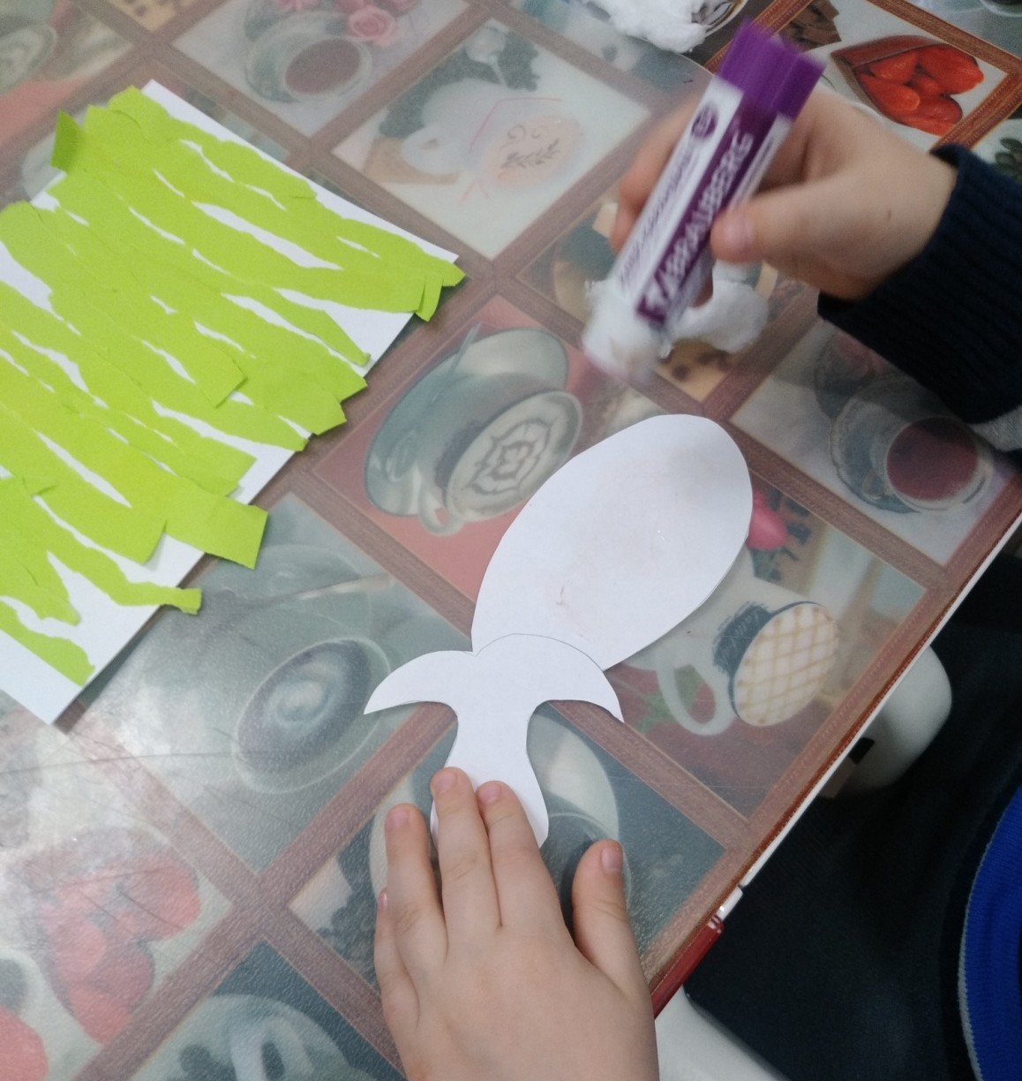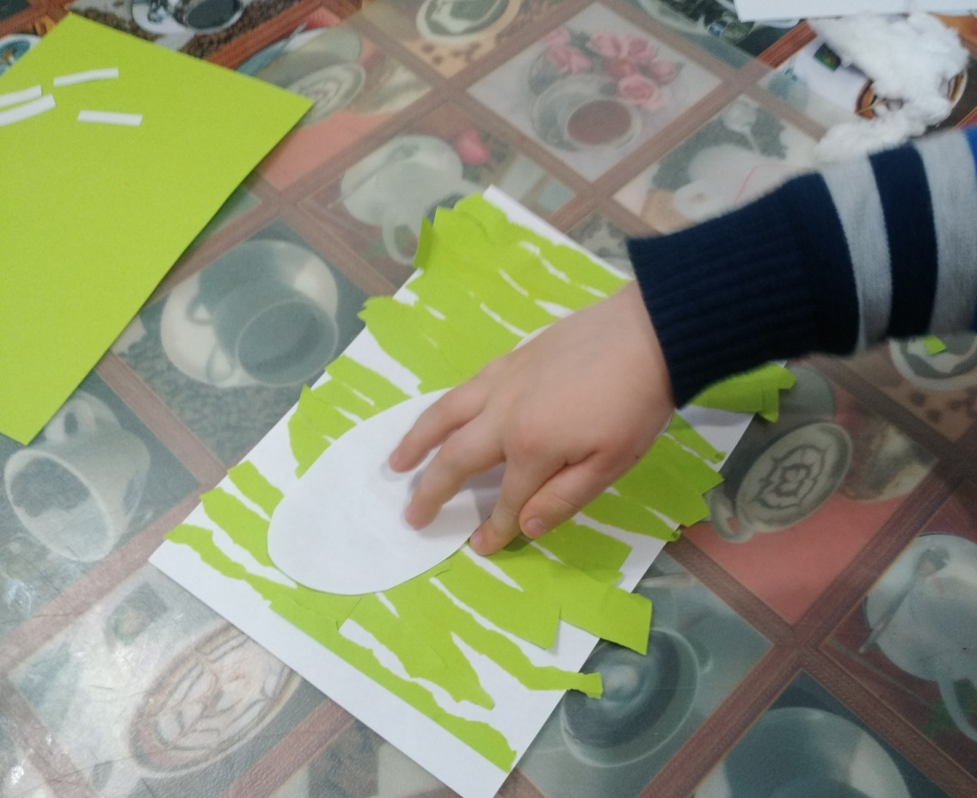
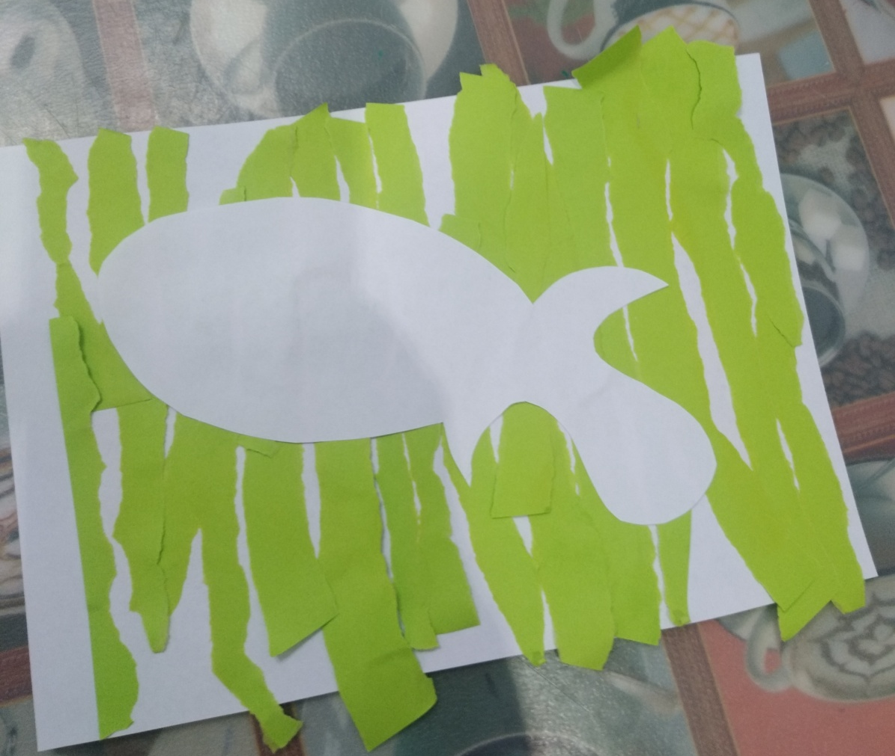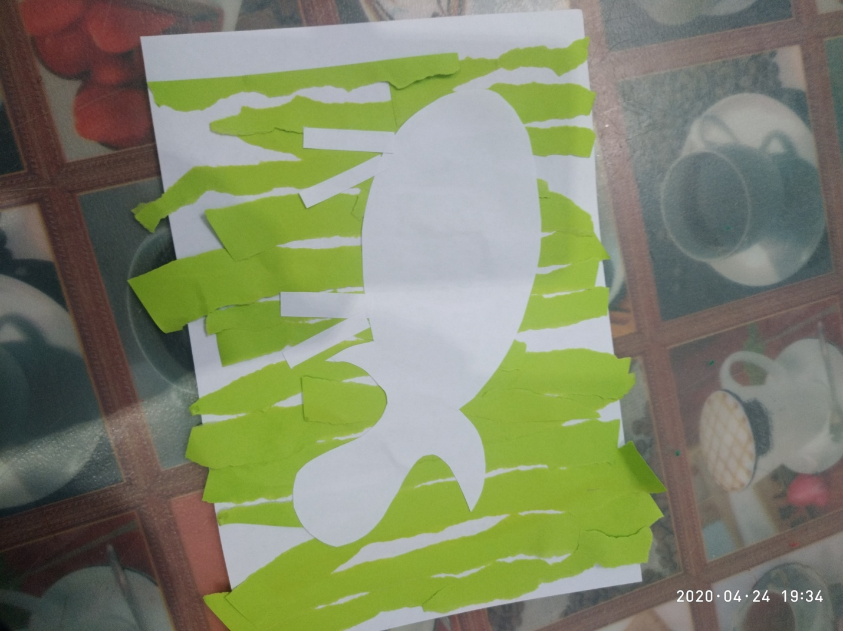
Теперь нам надо намазать туловище клеем. Отрываем клочок ваты и приклеиваем к шаблону. C клеем работаем аккуратно если испачкали руки вытираем их
салфеткой.
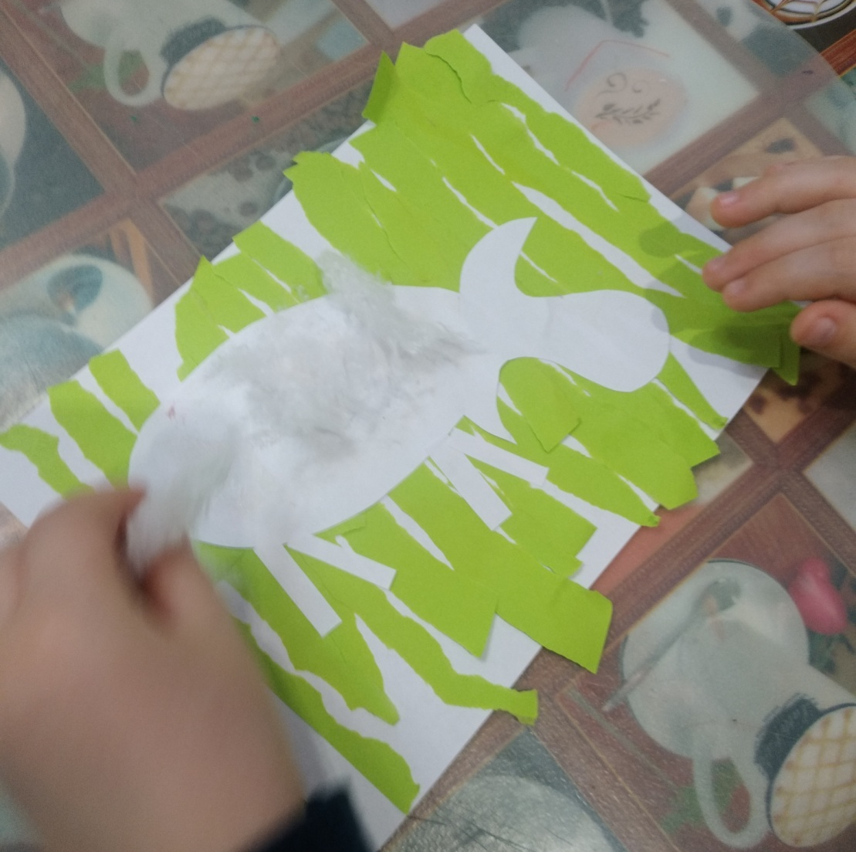
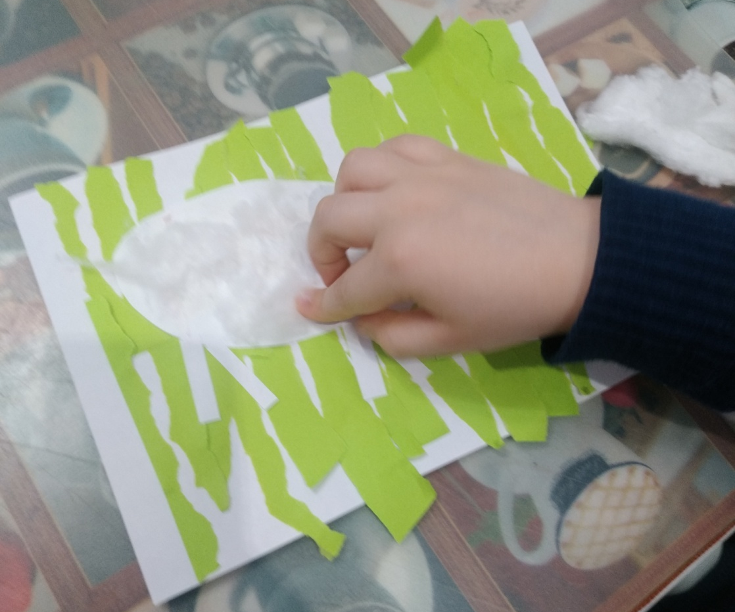

И осталось самое интересное. Нарисовать овечки глазки, носик, ротик.

